Písemný test – nápojový inventář (řešení)

- Vysvětlete ve větě pojem nápojový inventář.

Všechny druhy inventáře pro přípravu, servis a konzumaci nápojů

- Vysvětlete alespoň 2 významy nápojového inventáře pro personál i hosty.

- hygienický – čistota, kvalita, nezávadnost inventáře
- propagační – logo, písmo, styl, reklama výrobce či distributora nápojů

- Napište 4 pravidla pro používání nápojového inventáře, např.

- reklamní inventář používáme pro konkrétní značku nápoje výrobce
- dbáme na estetickou úroveň inventáře – vhodná volba designu
- používáme různé podložky a dečky – bráníme odírání, cinkání, poškození
- univerzální inventář má širší použití - vedoucí určí pravidla k podávání nápojů

- Jak se rozděluje nápojový inventář podle použití v odbytových střediscích?
restaurační, kavárenský , čajový , pivní , vinárenský , barový

- Uveďte všechny běžně dostupné materiály, ze kterých se nápojový inventář vyrábí?
sklo, porcelán, keramika , papír, plast (event. hliník, dřevo jako atypický materiál)

- Jak byste rozdělili nápojový inventář podle potřeb provozu? Uveďte vždy i 1 příklad.

- běžný – cejchovaný pivní krýgl
- mimořádný – broušená sklenice na šumivé víno

- Jak rozdělíte nápojový inventář podle pevnosti? Uveďte vždy i 1 příklad.

- silnostěnné – sklenice na kávu latté
- tenkostěnné – vinné sklo

- Rozdělte nápojový inventář podle teploty podávaného nápoje v něm, uveďte vždy i 1 příklad.

  - na studené nápoje – tumbler na limonádu
  - na teplé nápoje – porcelánový šálek na kávu

- Jak se nazývá typická vysoká sklenice na nealkoholické nápoje, jaký má obsah?

tumbler o obsahu 0,2 – 0,3 litru

- Jak byste dále rozdělili skleněný inventář na nápoje, konkretizujte vždy na 2 příkladech.

- na nealko nápoje – vodovka, džbán
- na pivo – štuc, krýgl
- na víno – pohár, flétna
- barový – bowle, tulipán
- na teplé nápoje – silnostěnný šálek, kónická sklenice na vídeňskou kávu

- Jaké typy sklenic se používají pro servis piva a která je největší? Můžete odpověď zakreslit s popiskem.
Krýgl
Korbel
Štuc
Rámštuc
Pivní pohár/tulipán
Tuplák – je největší (až 2 litry)

- Jak se rozděluje vinné sklo? Zakreslete tvary obrázkem včetně popisku.
Kalichy
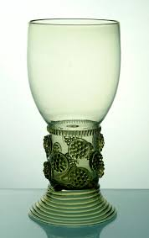
Sklenice na bílá vína
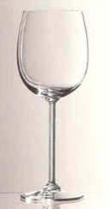

Sklenice na růžová vína
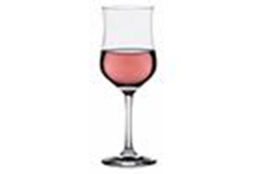
Sklenice na červená vína
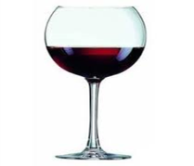
Degustační sklenice
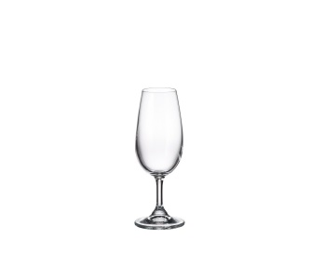
Římské poháry
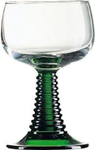
Sklenice na kořeněná vína/vermuty
Sklenice na sherry a dezertní vína

Sklenice na šumivá vína
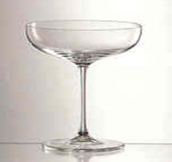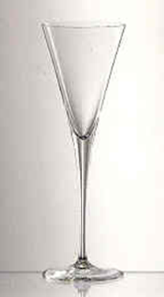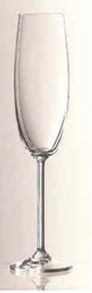
Džbánky na víno
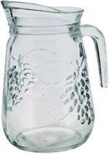
Karafy na víno
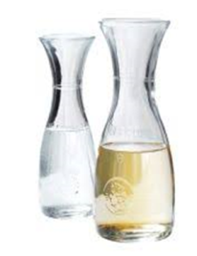
Koštýře
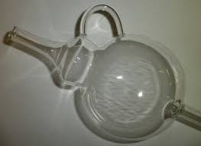

- Jaké typy (tvary)sklenic se používají na šumivá vína, uveďte všechny 3 včetně nákresu.
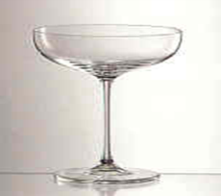miska 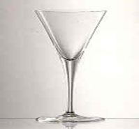špička 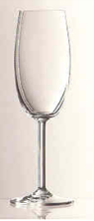flétna

- Jak byste dále rozdělili inventář na teplé nápoje, konkretizujte vždy na 2 příkladech, např.

- Skleněný – silnostěnné sklo nebo tenkostěnné sklo s objímkou na kávu či čaj
- Porcelánový nebo keramický – konvice a konvičky, šálky na kávu či na čaj

- Jak rozlišíme konvici na čaj a na kávu? Čím se liší? Můžete zakreslit obrázkem s popiskem.
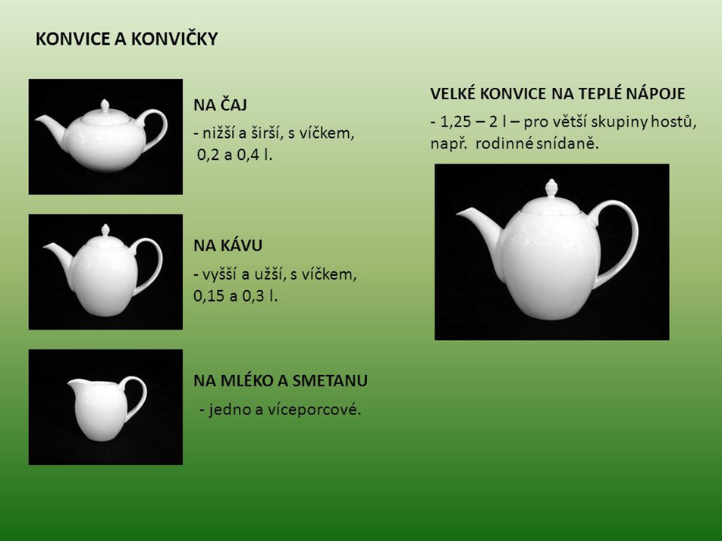
Konvice na čaj je nižší a širší, zpravidla o větším obsahu.
Konvice na kávu je vyšší a užší, zpravidla o menším obsahu.

- Napište 2 zásady pro manipulaci s nápojovým inventářem, např.

  - opatrnost – cenná hodnota, může se lehce poškodit; možnost úrazu
  - přiměřenost – při uchopení bereme ohled na druh materiálu; sílu stisku

- Jak pečujeme o nápojový inventář? Napište 4 obecná pravidla, např.

  - dbáme na jednotnost používaného inventáře
  - běžný inventář ošetřujeme častěji – vyšší obrátka
  - manipulujeme pouze s odpovídajícím množstvím inventáře a to opatrně
  - používáme podložky, dečky – tlumíme nárazy, bráníme otloukání

- Jak skladujeme nápojový inventář? Napište 2 obecná pravidla, např.
  - zamezíme vlhkosti vzduchu a přímému slunečnímu svitu
  - mimořádný inventář skladujeme odděleně v kartonech, přepravkách s označením druhu a počtu kusů

Jméno a příjmení žáka:
Třída:
Datum:
Hodnocení pedagoga známkou:

